OTÁZKY SEMINÁŘ 25. a 27. 9. 2018
TÉMA 1 a 2 (GLOBÁLNÍ ENERGETICKÁ BILANCE a TEPLOTA VZDUCHU)

- Z čeho se skládá tzv. krátkovlnné záření (včetně vlnových délek) a jeho původ?
a) ultrafialové záření – 0,2-0,4 μm
– pohlceno téměř úplně plyny v atmosféře – škodlivé pro živé organismy
b) viditelné záření – 0,4-0,7 μm
– světelná energie – barva závislá na vlnové délce (fialová, modrá, zelená, žlutá, oranžová, červená) – jen malá část pohlcována
c) krátkovlnné infračervené záření – 0,7-3 μm
– lidské oko není na ně citlivé – snadno proniká atmosférou
a) + b) + c) = krátkovlnné záření

- Co znamená tzv. solární konstanta I_{S} a jak se vypočítá?
-celková intenzita elektromagnetického záření Slunce, dopadajícího na horní hranici atmosféry na jednotkovou plochu kolmou k paprskům při střední vzdálenosti Země-Slunce: I_{S} =1367 W.m⁻² ± 0,3%

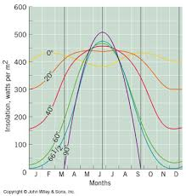
- Na čem závisí denní insolace během roku a kdy se vyskytují její maxima mezi obratníky a polárními kruhy? Nakreslete roční chod insolace na rovníku, 50°z.š. a severním pólu.
- denní insolace (úhrn přímého záření) závisí na úhlu dopadu slunečních paprsků a době expozice (tedy na zeměpisné šířce a roční době)
- mezi obratníky a polárními kruhy – maximum při letním slunovratu, minimum při zimním slunovratu
- v pásmu mezi obratníky existují dvě maxima (na rovníku v době rovnodenností), která se od rovníku k obratníkům přibližují až splývají v jedno maximum
- mezi polárními kruhy a póly – minimum nulové postupně se rozšiřující na půl roku

- Jaké je vertikální rozložení hmotnosti v atmosféře a vyjmenujte hlavní plynné složky atmosféry v suchém čistém vzduchu (včetně jejich objemového a hmotnostního podílu)?
- dusík – N₂ – 78,084 % (objemový podíl) – 75,51 % (hmotnostní podíl) [inertní plyn, vulkanická činnost]
- kyslík – O₂ – 20,946 % – 23,01 % [dýchání, reaktivní plyn, pohlcování záření, ozon, fotosyntéza]
- argon – Ar – 0,934 % – 1,286 % [inertní plyn, rozpad ⁴⁰K]
- očid uhličity – CO₂ - 0,03% - 0,043%

- K čemu slouží tzv. Dobsonovy jednotky, co vyjadřují a kde na Zemi se vyskytují jejich nejvyšší hodnoty?
-celkové množství O₃ ve vertikálním sloupci o základně 1 cm² (100 DU odpovídá při normálním tlaku a teplotě 298 K vrstva O₃ o tloušťce 1 mm)
- vyjadřují stav ozonové vrstvy
-0 % ve stratosféře, asi 3/4 v 15-30 km – ozonosféra, měření spektrofotometrem

- Popište procesy zániku O₃, jmenujte odborný název vzniku a zániku O₃ a doplňte rovnice.

Chapmanova teorie o vzniku a zániku ozonu

Vznik:
a) UV-záření o L < 0,242 μm – disociace kyslíku: O₂ + hν → 2O
b) reakce atomárního a molekulárního kyslíku: O + O₂ + M → O₃ + M
(hν – světelný foton, M – částice vyrovnávající energii reakce)
Zánik:
a) disociace O₃ zářením s L < 1,2 μm: O₃ + hν → O + O₂
popř. reakce O₃ s atomárním kyslíkem: O₃ + O → O₂ + O₂
b) katalytické reakce (X – katalyzátor): O₃ + X → OX + O₂
OX + O → X + O₂

- Jak charakterizujeme tzv. ozónovou díru a co jsou to halogenované uhlovodíky, jaké znáte a na co mají vliv? Popište jednotlivá stadia vzniku ozonové díry nad Antarktidou.
-úbytek ozonu ve stratosfeře ,kdy se v chladících přístrojích, hasících přístojích či čistícíh prostředcích vyskytují halogenové uhlovodíky (freony) – fluor,chlor,brom
- tyhle freony unikají do stratosféry a podílí se na katalyckém rozkladu ozonu
Nejlepší stadia v 70. – 80. letech – následná výroba a používání freonů – obrovská ztráta ozonu v 90. letech a v novém tisíciletí. Každým rokem se vrstva ozonu mění, někdy až okolo 150 DU.

- Popište turbulentní a latentní tok tepla a k čemu slouží?
-slouží k předání tepla od teplejšího k chladnějšímu vedení
- turbulentní tok tepla (sensible heat transfer) – neuspořádaný vertikální přenos tepla
- latentní teplo – teplo spotřebované či uvolňované při fázových změnách vodní páry
- latentní tok tepla (latent heat transfer) – přenos tepla od povrchu do atmosféry při výparu, uvolňování tepla na povrchu při kondenzaci nebo sublimaci vodní páry

- Jmenujte a popište ztráty záření:
rozptýlené záření
- molekuly a částice ve vzduchu rozptylují sluneční záření všemi směry
- část záření, která je rozptýlena zpět do prostoru, se označuje jako difuzní odraz (asi 5 % přicházejícího slunečního záření)

pohlcování záření
- při průchodu atmosférou (asi 15 % přicházejícího záření)
- pohlcování záření se může měnit výrazně podle prostředí
  - oblaka mohou odrážet 30-60 % přicházejícího záření a pohlcovat 5-20 %
  - v případě husté oblačné vrstvy může být při povrchu jen 10 % z dopadajícího záření

- Nakreslete a popište schéma globální energetické bilance atmosféry a aktivního povrchu? 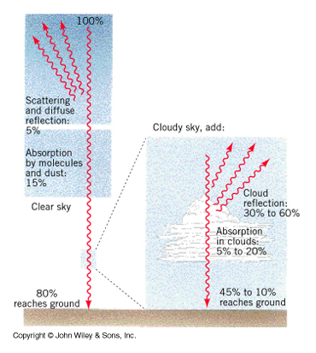
- Kdy se měří teplota vzduchu během dne a jak vypočítáme průměrnou hodnotu? Jaký druh teploměru se des nejčastěji používá?
- průměrná denní teplota vzduchu: (t₀₇ + t₁₄ + 2t₂₁)/4, v řadě zemí ale průměr t_{max} a t_{min} (t₀₇ značí teplotu v 7 hodin středního místního času atd.)
- z denních průměrných teplot se počítají průměrné měsíční teploty a z nich průměrné roční teploty
- Teplotu vzduchu měříme ve stínu pomocí teploměrů. Na meteorologických stanicích se měří v žaluziových budkách:
jsou postaveny ve výšce 2 m nad zemí. V nich proudí volně vzduch, takže se stále vyměňuje s okolním vzduchem. Budka je bílá, aby odrážela sluneční paprsky. Zpravidla je dřevěná, protože dřevo je špatný vodič tepla. Dvířka jsou obrácena k severu, aby ani při otevření budky nemohly být teploměry ozářeny slunečními paprsky.

- Kdy se vyskytují MAX a MIN hodnoty teploty vzduchu během dne? Dokážete vysvětlit proč?

- minimum teploty asi půl hodiny po východu Slunce – důsledek ochlazování povrchu dlouhovlnným vyzařováním v období negativní radiační bilance
- po východu Slunce (kladná radiační bilance) výrazný vzestup teploty vzduchu do maxima mezi 13.-16. hodinou (promíchávání vzduchu a odvod tepla nahoru, jinak by při kladné bilanci měla teplota ještě dále vzrůstat)
- po maximu opět pokles teploty vzduchu k rannímu minimu (vzestupná část křivky kratší než sestupná)

- Vysvětlete pojem „tepelný ostrov města“? Jak se projevuje a proč? Jak se tento fenomén projevuje v pouštních oblastech?
Ve městě je srážková voda odváděna mimo město, povrch je sušší, insolací se otepluje povrch (teplota vyšší než v okolní venkovské krajině)
Stavební materiály ve městě pohlcují a uchovávají zářivou energii, v noci ji vyzařují (noční teploty vyšší než v okolní venkovské krajině)
- teplota ve městě je vyšší než v okolí – tepelný ostrov města – existuje během noci díky záření pohlcenému během dne
- odpadní teplo ve městě (topení aj.) – tepelný ostrov nejintenzivnější v zimě
- pouštní oblasti – evapotranspirace zavlažované vegetace ve městě může držet teplotu níže než v okolí

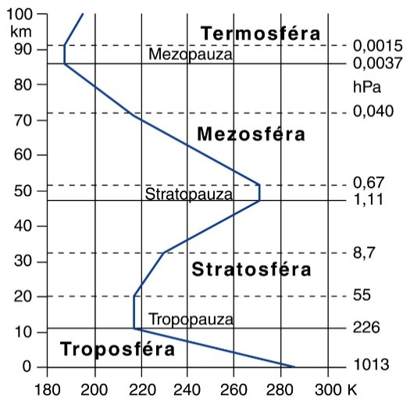
- Nakreslete a popište teplotní zvrstvení atmosféry? Jaká je hodnota průměrného vertikálního teplotního gradientu?
Teplota vzduchu klesá s výškou – pokles lze popsat vertikálním teplotním gradientem (°C/100 m). vzduch se otepluje od aktivního povrchu, tedy čím je od povrchu dále, tím je chladnější
Průměrný vertikální teplotní gradient 0,65 °C/100 m
Od určité úrovně ale průměrná teplota roste, což umožnilo rozlišit dvě části spodní atmosféry – troposféru a stratosféru.

- Jaké máme základní druhy atmosférických aerosolů (příklady)? Odkud pochází a jaký mají vliv na atmosféru?
- atmosférické aerosoly – pevné a tekuté příměsi v troposféře:
a) přirozené aerosoly
  - kosmický prach (1,4.10¹⁰ kg ročně)
  - vulkanický prach (vulkanické erupce, vliv na intenzitu přímého záření)
  - kouřové částice (lesní a rašeliništní požáry)
  - částice z povrchu půdy a moře (zvednuty větrem – písečné a prachové bouře, vlnění)
  - aeroplankton (např. pyl, bakterie)
b) antropogenní aerosoly
  - asi 10 %, toxické účinky, dálkový přenos, kondenzační jádra, rozložení s výškou; pevné a kapalné příměsi - sedimentace na povrchu, plynné příměsi – SO₂, halogenované uhlovodíky aj.
  - aerosoly jako kondenzační jádra (zárodky pro vznik oblaků a mlh)
Aerosoly způsobují aerosolový rozptyl dopadajícího záření – největší pro delší vlnové délky viditelného záření (např. červená barva při západu a východu Slunce)

- Co je teplotní inverze a jak vzniká? Jmenujte dva základní druhy teplotní inverze?
Jasná noc, bezvětří: povrch se ochlazuje dlouhovlnným zářením → radiační bilance negativní → ochlazuje se vzduch při povrchu → intenzita ochlazení klesá s výškou → teplota vzduchu s výškou roste – teplotní inverze
Přízemní (radiační) inverze – nejčastější v zimě nad povrchem se sněhovou pokrývkou, kdy
se tvoří během několika dnů (výrazně vertikálně vyvinuty) nebo v průběhu noci jako slaběji vyvinuté noční inverze
Výšková (advekční) inverze – nasouvání teplejší vrstvy vzduchu nad chladnější povrch
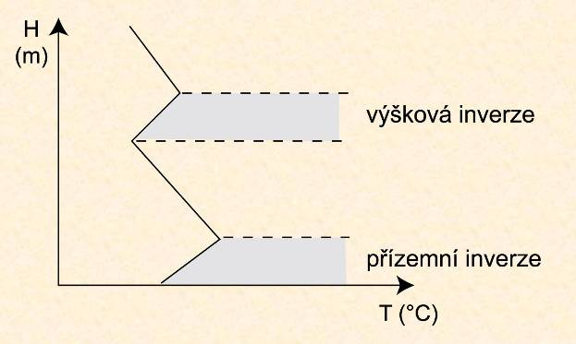

- Co jsou to izotermy a tzv. mapy izoterem? Vyjmenujte faktory ovlivňující geografické rozložení teploty vzduchu.
Rozložení teploty vzduchu ukazují mapy izoterem – tj. čar spojujících místa se stejnou teplotou vzduchu.
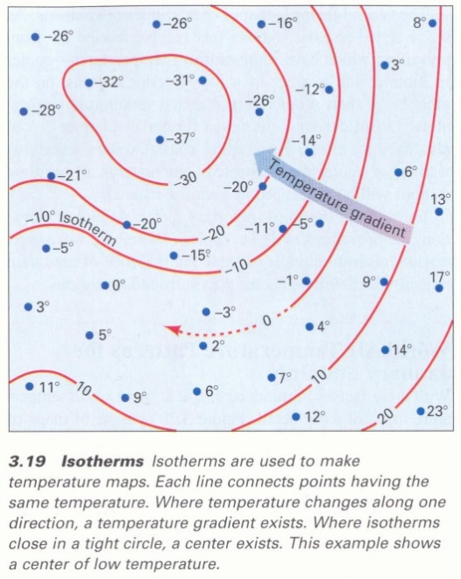
Mapy ukazují centra vysokých a nízkých teplot a horizontální teplotní gradient, tj. směr změny (poklesu) teploty vzduchu.
Faktory ovlivňující rozložení teploty vzduchu:
- zeměpisná šířka – s jejím růstem klesá průměrná roční insolace a tedy i teplota (pokles teploty od rovníku k pólům – při letním slunovratu dostává pól více sluneční energie než rovník)
- oceanita a kontinentalita – viz 3.4.2; vliv teplých a studených mořských proudů na pobřežní oblasti
- nadmořská výška – pokles teploty vzduchu s výškou

- Vyjmenujte skleníkové plyny (produkované antropogenní činností)? Jejich hlavní zdroj?
Skleníkové plyny (CO₂, metan CH₄, oxid dusný N₂O, ozon O₃, halogenované uhlovodíky)
Hlavní zdroj skleníkových plynů – spalování fosilních paliv.

- Jaké faktory ovlivňují kolísání globální teploty vzduchu na Zemi? Co způsobují?
Faktory ovlivňující kolísání globální teploty vzduchu na Zemi:
a) sluneční aktivita – změny solární konstanty (vzestup teploty)
b) vulkanická činnost – po erupcích ve stratosféře se vytváří vrstva aerosolů, které odrážejí dopadající záření – ochlazení při zemském povrchu
c) interakce oceán-atmosféra (výměna tepla v oceánech, ENSO – roky El Niña výrazněji teplejší než roky La Niña)
d) zesilování skleníkového efektu (oteplování) – všeobecně považováno za hlavní faktor současného globálního oteplování
a) – c) – přírodní klimatotvorné faktory, d) antropogenní faktor

- Vyjmenujte příčiny nestejného zahřívání a ochlazování pevnin a oceánů.
- stanice při pobřeží v porovnání s vnitrozemím jsou chladnější v létě a teplejší v zimě a mají menší teplotní amplitudu (denní i roční)
- vodní plochy se při stejné insolaci ohřívají a ochlazují pomaleji než povrch souše z následujících příčin:

a) sluneční záření proniká ve vodě do větší hloubky v porovnání se
souší, kde dopadá na povrch

b) voda se ohřívá pomaleji než povrch souše (např. specifické teplo vody je asi pětkrát větší než u skalního povrchu)

c) promíchávání teplejší a chladnější vody v zahřívané vrstvě

d) větší výpar nad vodní plochou než nad souší, kde může při suchém povrchu i ustat
